Zenithgebouw  Koning Albert II-laan 37  1030 BRUSSEL  www.vaph.be | INFONOTA
 | Vergunde zorgaanbieders
 | 27/11/2019
 | INF/19/71
Contactpersoon | Team beleid
E-mail | beleid@vaph.be
Telefoon | 02 249 33 34
Bijlagen | /
Impact van correctiefase 2 voor de vergunde zorgaanbieders
Op 1 januari 2020 start correctiefase 2. Hierbij worden de individuele persoonsvolgende budgetten van voormalige gebruikers van zorg in natura aangepast rekening houdend met de zorgzwaarte en het zorggebruik (referentie 31.12.2016) om te kunnen groeien naar gelijkwaardige budgetten voor gelijk(w)aardige profielen.

Het aanpassen van de budgetten van de individuele gebruikers gedurende 4, 5 of 8 jaar zal ook belangrijke consequenties hebben voor de middelen waarover de VZA’s voortaan zullen kunnen beschikken. In samenwerking met de sector werkt het VAPH daarom aan een pakket van begeleidende maatregelen (o.m. coaching, zie verder) en wordt nu een overzicht bezorgd van de consequenties op cijferniveau voor elke VZA.

Om te bepalen hoe groot de consequenties van het doorvoeren van CF2 voor de VZA’s zullen zijn, kunnen we vertrekken van a) de PVB’s van de budgethouders die ondersteund worden door de vergunde zorgaanbieders en b) van de individuele overeenkomsten die de budgethouders hebben afgesloten met de vergunde zorgaanbieders.

- Impact van correctiefase 2 op de VZA’s op basis van de PVB’s van de cliënten (totaal PVB zonder rekening te houden met de feitelijke inzet bij de betrokken zorgaanbieder).

- Impact van correctiefase 2 op de VZA’s op basis van de individuele overeenkomsten die de individuele budgethouders op 31/12/2016 hadden afgesloten met de betrokken VZA (deel van het PVB dat feitelijk wordt ingezet bij de betrokken zorgaanbieder)

Categorie percentages aanpassing VZA | Aantal VZA's  (overeenkomsten) | Aantal VZA’s (totale budgetten)
Meer dan 50 % daling | 0 | 0
Meer dan 40 % daling | 2 | 1
Meer dan 30 % daling | 10 | 7
Meer dan 20 % daling | 17 | 19
Meer dan 10 % daling | 38 | 36
Tussen 0 en 10 % daling | 55 | 64
Tussen 0 en 10 % stijging | 62 | 62
Meer dan 10 % stijging | 18 | 15
Meer dan 20 % stijging | 4 | 3
Meer dan 30 % stijging | 0 | 1
Meer dan 40 % stijging | 2 | 0

Categorie totaal ingezette zorggebonden punten na CF2 | Aantal VZA's  (overeenkomsten) | Aantal VZA’s (totale budgetten)
Tussen 0 en 200 punten | 3 | 2
Tussen 200 en 500 | 14 | 10
Tussen 500 en 750 punten | 15 | 13
Tussen 750 en 1000 punten | 16 | 16
Tussen 1000 en 1500 punten | 30 | 34
Tussen 1500 en 2000 punten | 19 | 23
Tussen 2000 en 3000 punten | 35 | 30
Tussen 3000 en 4000 punten | 15 | 14
Tussen 4000 en 5000 punten | 14 | 15
Tussen 5000 en 7500 punten | 19 | 21
Tussen 7500 en 10.000 punten | 9 | 8
Tussen 10.000 en 15.000 punten | 12 | 15
Meer dan 15.000 punten | 7 | 7

De Vergunde Zorgaanbieder heeft via de geïntegreerde registratie (GIR) enkel zicht op het totale budget van de gebruiker, er werd niet gerekend met uitgesplitst budgetten per overeenkomst. Als cliënt X een deel van zijn PVB inzette bij voorziening A en een deel bij voorziening B, dan kregen zowel A als B het volledige bedrag van het totale PVB van de cliënt te zien. Hetzelfde als een persoon zijn budget deels inzette bij niet vergund zorgaanbod en deels bij een vergunde zorgaanbieder; ook in dat geval krijgt de vergunde zorgaanbieder in de GIR het totale PVB van de betrokken budgethouder te zien. Dit beeld zien we terug in grafiek a).

Grafiek b) benadert meer de actuele realiteit van de vergunde zorgaanbieders, zonder echter rekening te kunnen houden met de keuzes die de individuele budgethouders zullen maken eens correctiefase 2 feitelijk wordt doorgevoerd.
De impact op niveau van de VZA is een afgeleide van de impact van CF2 op de individuele budgetten. Alle berekeningen die het VAPH heeft uitgevoerd ikv CF2 zijn steeds op het niveau van de individuele budgethouders gebeurd.

Heel wat budgethouders zetten hun PVB gespreid in over verschillende zorgaanbieders, al dan niet vergund of combineren met cashbesteding. Het VAPH weet niet of budgethouders in het licht van de aanpassingen van de budgetten hun besteding zullen wijzigen of verder continueren. Afhankelijk daarvan zal ook het effect van CF2 voor de VZA anders zijn. Daarom wordt ervoor gekozen om beide cijfergegevens mee te geven.

In januari - februari 2020 zullen infosessies georganiseerd worden waarop de wijze van berekening van impact CF2 zal worden toegelicht. Na deze infosessies zal er ook de mogelijkheid geboden worden tot bespreking van het dossier van de eigen voorziening.

In de infonota “INF/19/68 Coaching voor vergunde zorgaanbieders gevat door correctiefase 2” wordt beschreven hoe u als vergunde zorgaanbieder kan intekenen op een coachingtraject. Eén van de voorwaarden om in aanmerking te komen voor deze coachingtrajecten is dat uw organisatie meer dan 10% zorggebonden middelen verliest als gevolg van correctiefase 2. In het geïndividualiseerde overzicht dat in bijlage wordt ter beschikking gesteld vindt u daarom terug of uw organisatie volgens het VAPH wel of niet voldoet aan deze instapvoorwaarde.

De bijgevoegde tabel:
De tabel wordt u via een aparte mail toegestuurd. Op basis van een voorbeeld wordt hieronder een toelichting gegeven.

Over wie gaat dit?

Het betreft enkel CF2 gebruikers én de aanpassingen aan hun zorggebonden punten volgens de toestand op 31.12.2016. Dat wil zeggen dat deze cijfers geen rekening houden met andere gerealiseerde instroom, of wijzigingen in de overeenkomsten na 1.1.17, zoals bv een andere inzet van budgetten of wijzigingen van VZA’s. Belangrijk is ook dat naar aanleiding van CF2 bij sommige VZA’s RTH – punten zullen toegevoegd worden aan de erkenningen: aangezien de tabellen de evolutie in zorggebonden punten weergeven, werd dit niet opgenomen in de cijfers.
Wanneer komt men in aanmerking voor het criterium ‘meer dan 10% daling in zorggebonden punten’ voor de coachingstrajecten?

Als in kolom B het percentage lager is dan 90%.

Toelichting:

Kolom A: Elke VZA krijgt een aangepast overzicht. Men kan zijn eigen resultaat zien staan in verhouding met de (geanonimiseerde) andere VZA’s.

Kolom B/C: Impact van correctiefase 2 op de VZA’s op basis van de PVB’s van de cliënten (totaal PVB zonder rekening te houden met de feitelijke inzet bij de betrokken zorgaanbieder).
De impact wordt weergegeven door het totaal punten na CF2, en een percentage dat de verhouding weergeeft tussen de punten obv 31.12.2016 en het totaal na CF2.
Kolom D/E: Impact van correctiefase 2 op de VZA’s op basis van de overeenkomsten die de individuele budgethouders op 31/12/2016 hadden afgesloten met de betrokken VZA (deel van het PVB dat feitelijk wordt ingezet bij de betrokken zorgaanbieder).

De impact wordt weergegeven door het totaal punten na CF2, en een percentage dat de verhouding weergeeft tussen de punten obv 31.12.2016 en het totaal na CF2.
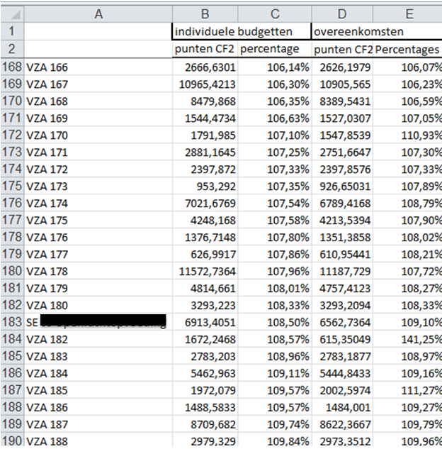
_{Ter illustratie.}

James Van Casteren
Administrateur – Generaal VAPH

Bij deze cijfers werd wel reeds rekening gehouden met uitstroom door overlijdens, of personen die reeds beschikken over een nieuwe terbeschikkingstelling (zoals bv noodsituatie, 7/7 procedure, …).

